财务处党支部学习十九大专题
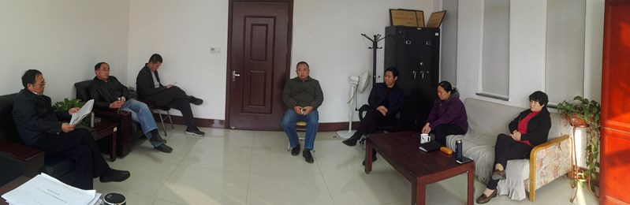

参加人员：王景升、于和成、王洪昌、盖丽、徐凤昌、李桂莲、张波、周龙、赵明丽
王景升领学中国共产党十九次全国代表大会关于十八届中央委员会的决议（2017年10月24日中国共产党第十九次全国代表大会通过）。
于和成领学中国共产党第十九次全国代表大会关于十八届中央纪律委员会工作报告的决议（2017年10月24日中国共产党第十九次全国代表大会通过）。
张波领学中国共产党第十九次全国代表大会关于《中国共产党党章（修正案）》的决议（2017年10月24日中国共产党第十九次全国代表大会通过）。

2017年11月3日

